Tema III : Corpu umanu è saluta.
Microurganisimi è saluta.
Aghjenti patogeni è malatie vettoriale.

Nuzione fundamentale :
Patogenu, vettore, riserva di patogenu, ciculu evulutivu, epidemia, modi di trasmissione.

Cunniscenze :
Certe malatie incausate da aghjenti patogeni sò trasmesse par via di l’animali cumè l’insetti (malatie vettoriale).
L’aghjenti patogeni (siscu, certe batterie ò certi eucarioti) campanu a spese d’un antru urganisimu, chjamatu oste (divintatu u so ambiente biologicu), mentre li porta prighjudiziu (i sintomi).
A prupagazione di u patogenu si fà pà u cambiamentu d’oste. Stu cambiamentu si fà ò da un cuntattu trà l’oste, ò da l’ambiente (aria, acqua), ò da un vettore biulogicu chì hè l’aghjentu trasmettore indispensevule di u patogenu (parmette a maturazione è/ò a multiplicazione di u patogenu).
E riserve di patogeni ponu esse l’umanu ò un animale (malatu ò micca). A prupagazione pò esse più ò menu rapida è arricà una epidemia (principalmente incù siscu).
A cunniscenza di u modu di prupagazione di u patogenu è di u vettore parmette di truvà mezi di lotte individuale è cullettive.
L’andati individuali è cullettivi parmettenu di limità a prupagazione.
U cambiamentu climaticu pò sparghje a trasmissione di certi patogeni fora di i so lochi storichi.
Capacità :
- Usservà preparazione microscopiche di sangue d’individuu infettatu da a malaria.
- Usservà preparazione microscopiche d’urganu buccale di a zinzala (vettore di a malaria).
- Splutà data di saluta publica di malatie vettoriale.
- Splutà mudelizazione infurmatica pà pruvà certi mezi di lotta.
Scopu di l’attività :
Capisce u modu di trasmissione è di prupagazione di una malatia vettoriale.
Capisce l’imbusche in materia di saluta publica.

Titulu di u travagliu : Aghjenti patogeni è malatie vettoriale, esempiu di a malaria (malaria).
Cuntestu :
A malaria hè una maladia causata da un aghjentu patogenu eucariotu unicellulare chjamatu palsmodium. Cì sò parechji sintomi (frebbra, fatiga, pena in capu, insufficenze renale è rispiratoria) chì ponu andà sin’à a morte. A Corsica hè stata assai una tarra di malaria. Mà avà, l’aghjentu patogenu hè sparitu, un c’hè più casu dapoi l’annate settante. Sta disparizione hè stata parmessa dà l’azzione di l’americani chì anu cacciatu i zinzali chì infestaiani i locchi di bordu di mare à a fine di a siconda guerra mondiale.
Circhemu à capisce u rolu di a zinzala inde a sparghjera di a malaria.
Cunsegne
Prima Parte : Attività pratica
Usservà preparazione microscopiche (sangue d’individuu infettatu da a malaria è urganu buccale di a zinzala) è fà misure pà mustrà chì a zinzala pò trasmette a malaria par via di a so pizzicata.

Mette in opera u prutucollu.
Siconda Parte : Cumunicazione di i risultati, integrazione di risorse cumplimentarie è cunclusione.
Prisentazione di i risultati è interpretazione :
- Pà ogni usservazione mette a vostra futugraffia inde un ducumentu, lighjindà è mette un titulu.
- Da i risultati di e vostre misure discutà di u rolu d’una pizzicata d’un individuu infettatu da a zinzala inde a sparghjera di a malaria.
Chjamà u prufissore pà mustrà u vostru travagliu è ottene a risorsa cumplimentarie.

Cunclude : Da l’inseme di l’infurmazione, mustrà u rolu di a zinzala inde a sparghjera di a malaria.
Chjamà u prufissore pà ottene e risorce di unu di i trè attelli.
A partesi di a sfruttera di e risorse di i sfarenti attelli, ogni gruppu deve appruntà una prisentazione urale di 5 à 10 minuti pà rende contu à a classa di u so travagliu.

Risorse : aiutu à l’usservazione è materiale.
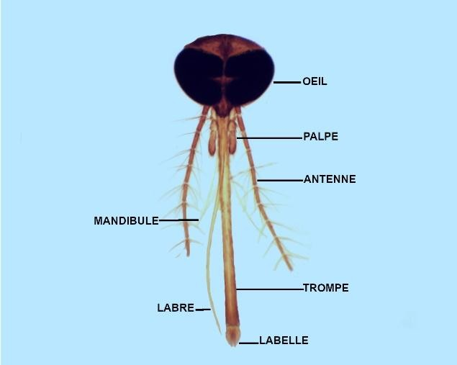  Capu di zinzala feminile usservatu da u miscroscopu otticu (Mox10). | 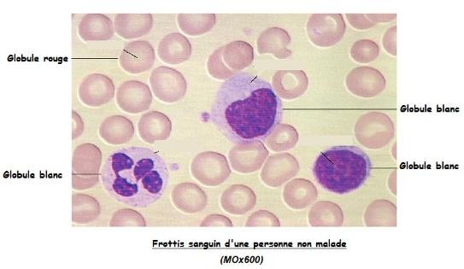  Ind’è l’individu infettatu, i Plasmodium parasitanu i globuli rossi. Si vede tandu picculi punti viulini in certi globuli rossi. | Materiale :  - Microscopu otticu;  - Dispositivu di numerizazione di l’usservazione è a so appiicazione d’acquistu : camera, scopephoto ou obsV2 ;  - Scheda tecnica : « Misurà incù mesurim 2 » ;  - Lama « capu di zinzala » ;  - Lama « sangue cù malaria ».  Securità : nisuna misura particulare.
Prutucollu d’usservazione è di misura
- Usservà à u microscopu u capu di zinzala feminile. Sceglie u bonu ughjettivu pà vede l’inseme di i pezzi di l’urganu buccale.
- Piglià una futugraffia di l’usservazione.
- Usservà à u microscopu a lama di sangue d’un individu infettatu da a malaria. Sceglie u bonu ughjettivu chì parmette di ricercà i globuli rossi infettati.
- Piglià una futugraffia di l’usservazione.
- Cù u logiziale mesurim 2 é à partesi di e vostre futugrafie, misurà :
  - A larghezza di a tromba.
  - U diametru d’un globulu rossu infettatu.

Risorse cumplimentarie.
Documentu 2 : U Plasmodium falciparum, un ciculu di vita trà duie oste.
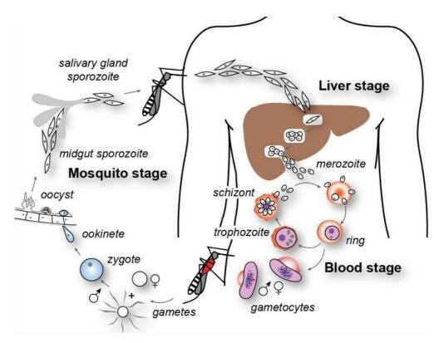
U ciculu di vita di Plasmodium falciparum si face inde duie oste : l’umanu, duve causa sintomi, è a zinzala di u generu Anophèle. Da a so pizzicata si face a trasmissione di a malatia. Cusì a malaria hè una malatia vettoriale, un si pò trasmette direttamente d’umanu à umanu. U Plasmodium prisente sfarente forme durante u so ciculu di vita :
- Quandu a zinzala feminile pizzica l’omu pà fà u so ripastu di sangue, insurpa globuli rossi chì ponu contene u plasmodium sottu forma di gametocistu.
- Inde u sistema digestivu di a zinzala, u parasitu si trasforma in sporozoitu chì si mettenu indè e ghjandule salivare.
- Sì a zinzala infettata pizzica un antru umanu, pò trasmette u plasmodium.
- Ind’è l’omu, i sporozoiti vanu inde u fegatu è si trasformanu in merozoitu chì elli ponu infettà i globuli rossi. Parechji globuli sò distrutti, e so quantita cala assai in lu sangue : l’urganisimu hè in anemia grava chì pò causà a morte.

Documentu 3 : u meccanisimu di a zingata di a zinzala.
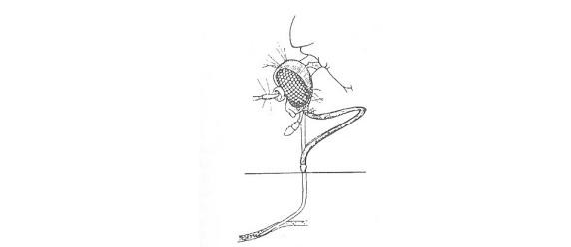 | A tromba contene dui canali chì servanu durante a pizzicata :  - un canalu pà suchjà u sangue  - un canalu pà inghjettà a saliva chì contene sustanze pà ammullà a pele è facilità u prilevu di u sangue.  Schema di u meccanisimu di a pizzicata chì mustra l’insersione di a tromba sin’à un capillare sanguine.

Primu attellu : Parà una catena di trasmissione di a malaria.
Cuntestu :
À l’estate di 2006, un casu autoctonu di malaria hè statu identificatu in Corsica, era a prima infezzione nustrale dapoi 1972 ! L’invistigazione epidemiologiche anu mustratu chì stu casu vene dopu à un casu impurtatu di Madagascar (fig. 1). E misure di lotta cullettiva pigliate sò state l’eliminazione di i zinzali da l’usu d’insetticide contru à e larve in un raghju di 10Km. I puteri di saluta publica (Agenza Regionale di Saluta) anu dinu decisu l’isulamentu di u malatu è a cumunicazione di cunsegne di prevenzione individuale à a pupulazione.  Alcunu altru casu ùn hè statu identificatu da ghjugnu à uttobre 2006, u rapportu di l’Istitutu di Veghja Sanitaria publicatu in 2007 hà cunclusu chì alcuna catena di trasmissione durabile un s’hè stallata in Corsica.  Pà piglià e misure efficiente si deve cunnosce u modu di trasmissione di a malatia è i sfarenti fattori in ghjocu. Oghje si pò integrà l’infurmazione inde mudelli infurmatiche chì sò aiuti pà sceglie e misure bone di lotta. | 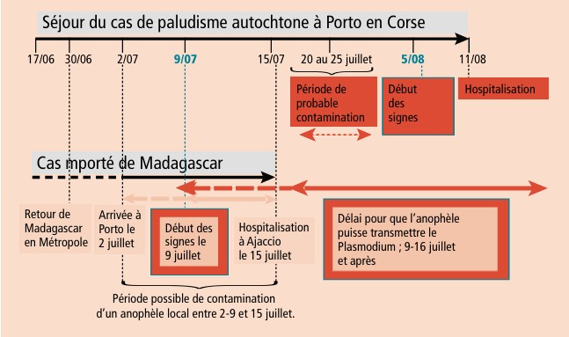  Fig. 1 : Sequenza di cumparsa di i duii casi di malaria à Plasmodium vivax detettatu à Portu in Corsica.  D’apressu à Bulletin Epidémiologique Hebdomadaire, 2007, n°. 25-26, p. 231-3
Circhemu, da l’usu di un mudellu, à mustrà l’impurtenza di l’eliminazione di i zinzali (lotta contra-vettoriale) pà parà una catena di trasmissione.
Splutà a mudelizazione prisintata quì sottu pà pruvà a misura « l’eliminazione di i zinzali da l’usu d’insetticide contru à e larve in un raghju di 10Km ».
Prisintazione di a risorsa : https://www.pedagogie.ac-nice.fr/svt/productions/edumodeles/algo/?demo=paludisme-correction
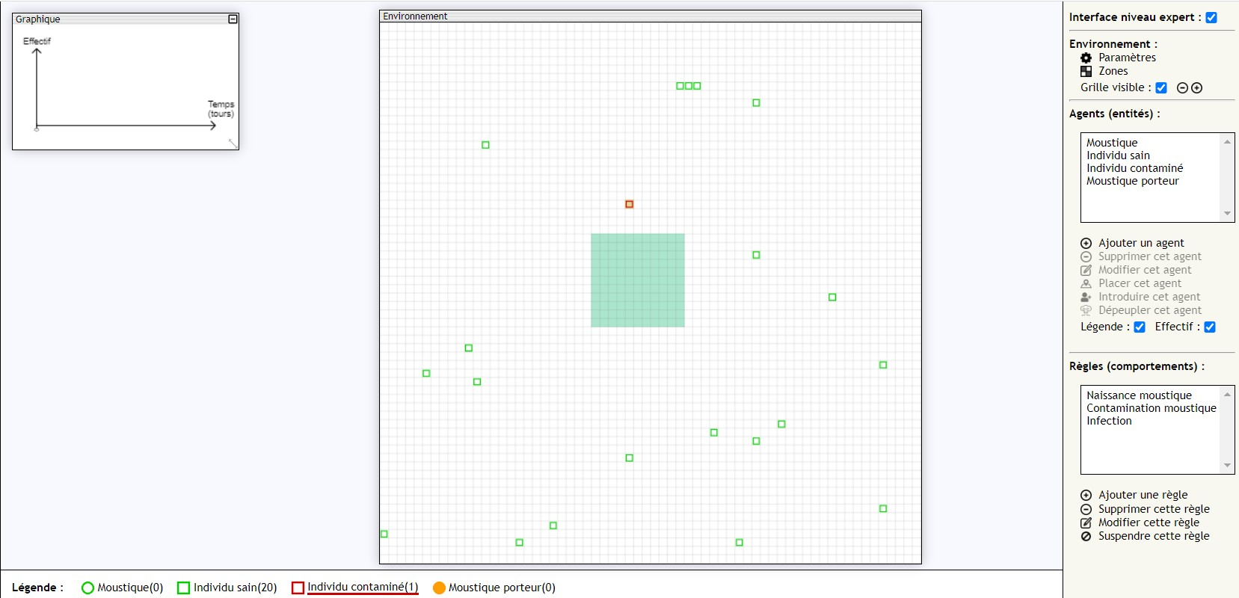
Hè pussibule dì selezziunà un aghjentu (clichendu
nantu), dopu si pò cambià l’effettivu (seleziunendu
«

mudificà questu aghjentu

») ò

sceglie un
effettivu nullu
sel
(
e
zziunendu

«

spupulà questu aghjentu

»)

Hè pussibule di cambià l’ambiente clicchendu nantu à
l’icona «

zones

», dopu selezziunà a zona da cambià. Tandu
pudete sguassà cù l’arnese «

sgassaghjola

» ò
aghjunghje una zona cù l’arnese «

mina

»…

Regule righjendu u cumportamentu di i sfarenti aghjenti
di u mudellu.

seguitata di a
variazione di l’effettivu
d’individui infettati

Sicondu attellu : Epidemie è sucetà.
Da e risorse identificà i sfarenti mezi di lotta contra à a malaria, sin’à so eradicazione, chì so stati messi in opera à longa di a storia in Corsica. Argumentà l’impurtenza di sta lotta à u livellu di a sucetà corsa.
Storia Nostra. (1911) La malaria cause de l’abandon de la Plaine orientale, une loi pour combattre le dépeuplement et la misère. Corse Matin – publicatu u 11/02/2022 | L'espérance de vie ne dépassait pas 26 ans à Aleria et 22 ans à Biguglia, village qui, « situé à quelques kilomètres de Bastia et dont le climat est le plus meurtrier de la côte, était sous la domination génoise la résidence des gouverneurs de l'île. Vincentello d'Istria s'y était fixé en et les États corses y tenaient au XVe siècle leurs assemblées générales dans les lieux et pendant les mois qui sont regardés aujourd'hui comme les plus dangereux. »(3)  « Une question de vie ou de mort » estime le rapport Blanqui  La première mention de la malaria dans les documents officiels remonte à 1489. Les habitants de Biguglia adressent alors une requête à l'Office San Giorgio - association de banquiers qui a pris la gouvernance de l'île au nom de Gênes - disant : « Auparavant le fleuve Golo entrait dans l'étang de Biguglia et à cette époque l'air n'était pas pestilentiel. » Ils demandent donc instamment à Gênes d'engager « des travaux pour ramener le Golo dans son ancien lit. » Mais, au XVIe siècle, fuyant les razzias des Barbaresques, les Corses ont dû se retirer dans les montagnes, laissant la malaria envahir la plaine orientale. Les conséquences immédiates de cet abandon furent désastreuses. Selon le chroniqueur Filippini, « toutes les ressources manquèrent et la plume ne saurait décrire la misère qui sévit pendant ces temps calamiteux. » Deux siècles se passent avant que l'État ne décide de prendre en compte l'insalubrité en Corse. Répondant aux doléances des insulaires, Louis XVI se montre résolu à rendre les plaines habitables et dans ce sens, « adopte les projets établis par les directeurs du Terrier qui tendent à assurer l'écoulement des eaux et à maintenir à la même hauteur, pendant toute l'année, les eaux de l'étang de Biguglia. Quatre canaux devront être construits et entretenus aux frais de Sa Majesté. Les travaux devront commencer le 15 novembre 1774. »(4) Selon un rapport de 1780 au ministre Necker, une première réalisation d'ouvrages a permis de diminuer la mortalité des deux tiers à Furiani, et de plus de la moitié à Biguglia. Puis « la Révolution emporta la Monarchie. La question de l'assainissement de la Corse devait sommeiller pendant plus d'un siècle. » (5)  La question de l'assainissement de la plaine revient en 1836 à la faveur d'un rapport commandé par le ministre du Commerce de l'Industrie et de l'Agriculture. En 1838, le rapport Blanqui lu devant l'Académie des Sciences morales et politiques souligne que « l'avenir de la Corse est lié à l'assainissement de la plaine orientale, c'est une question de vie ou de mort. » Or, en 1867, le problème perdure malgré ces bonnes intentions. « Des projets d'ensemble ont été dressés par l'administration des Ponts et Chaussées. Ils n'ont reçu jusqu'à ce jour aucun commencement d'exécution. » (6)  Le paludisme sévira encore dans la première moitié du XXe siècle, combattu à coups de quinine, un remède coûteux, avant d'être terrassé par la technologie américaine : « À partir de 1943, après la libération de la Corse, les Américains procèdent à des campagnes de démoustication systématique à l'aide du D.D.T. Ces campagnes durent jusqu'en 1954. » (7)  (1 à 6) Henri Pierangeli. Le paludisme en Corse et l'assainissement de la côte orientale. Rousseau éditeur. 1907 (7)  Michel Casta. Dictionnaire historique de la Corse. Albiana.
La loi du 15 décembre 1911 donne un cadre juridique à l'assainissement de la côte orientale, problème sanitaire récurrent qui mine la vie économique, sociale et humaine de la Corse depuis les temps des Génois. Lors de la session automnale du Conseil général, Adolphe Landry résume le projet devant ses collègues en présence du préfet Juillard. L'éradication du paludisme est enfin prise au sérieux, et dans le texte voté par la Chambre des députés, il est stipulé que « l'État procédera d'office à l'acquisition des terrains nécessaires à l'exécution des travaux d'assainissement au cas où le département ne ferait pas le nécessaire ».
Des travaux pharaoniques sont envisagés, établis en deux temps. Il sera d'abord procédé aux adductions d'eau potable dans le but d'améliorer sensiblement la situation sanitaire. Selon Adolphe Landry, « la durée des travaux qui primitivement avait été fixée à 17 années, a été réduite à 11 années, à savoir deux années pour les adductions d'eau potable et 9 années pour les travaux d'assainissement proprement dits, à savoir la régularisation des cours d'eau et l'assèchement des marais. »
Dans son intervention, Landry se réfère au rapport sur le paludisme établi en 1907 par le député Henri Pierangeli qui a réalisé un état des lieux alarmant appelant une intervention énergique pour sauver ces terres déshéritées. Ce document qui fait autorité bénéficie de la préface d'un praticien reconnu, le docteur A. Laveran, membre de l'Institut et de l'Académie de Médecine : « Les cultures sont rares ; le sol pourtant très fertile, est abandonné presque partout au maquis. Au voisinage des gares du chemin de fer, on cherche des villages et on ne voit que de rares habitations d'aspect le plus souvent misérable. Les villages sont installés sur les hauteurs voisines, dans des situations assurément pittoresques, mais très incommodes pour la culture des champs qui se trouvent dans la plaine. En été surtout, l'aspect de cette campagne corse est désolé. L'abandon de la culture du sol a pour conséquence la misère et le dépeuplement du pays. » (1)
La malaria sévit partout, n'épargnant aucun secteur de l'île, affectant avec plus de virulence la côte orientale où les cours d'eau et les étangs sont vecteurs de propagation de la maladie. Malgré la fécondité de son sol, « la Corse est tributaire de la France et de l'étranger, recevant du continent la presque totalité des denrées nécessaires à sa subsistance ». En 1906, le taux de mortalité atteint 46% chez les personnels des gares de la côte orientale, qui n'a pas toujours été une zone dangereuse, car « les auteurs anciens ne parlent jamais de l'insalubrité de la Corse, et cette constatation a d'autant plus de valeur que les Romains ont toujours habité la plaine. » (2) Mais le fléau surgit dès le Moyen-Âge. Bien que très fertile, la plaine orientale est « d'une extrême insalubrité qui tient à la fois aux marais d'eau douce ou saumâtre dont elle est infestée, et au défaut complet d'eau potable. » Tous les paysans sont touchés, même avec une fréquentation temporaire des lieux. En visite à Aleria en 1840, Mérimée dit n'y avoir trouvé « qu'un vieillard souffreteux. »

La lutte contre la malaria en Corse : un tournant décisif en 1943 avec l'arrivée des  Américains. Journal de la Corse – 16/08/2025 - par GXC | Les tentatives de la IIIe République  Les autorités françaises tentent, dès la fin du XIXe siècle, de prendre des mesures contre le paludisme, en s’inspirant notamment des travaux de Laveran (prix Nobel en 1907) et de Ross. Des campagnes de drainage, des distributions de quinine et des campagnes d’information avaient été lancées, mais elles restaient ponctuelles, mal coordonnées et souvent inefficaces. L’insuffisance de moyens, la pauvreté des populations rurales, l’éloignement de l’administration centrale et l’hostilité à l’autorité sanitaire rendaient toute lutte systématique difficile.  L’arrivée des Américains en 1943  En novembre 1942, les Alliés lancent l’opération Torch en Afrique du Nord. Quelques mois plus tard, en septembre 1943, la Corse devient le premier département français métropolitain libéré. La 1re Division française libre débarque en Corse avec l’appui logistique et militaire des troupes américaines. Très rapidement, les Américains comprennent que la lutte contre le paludisme est un enjeu militaire autant que sanitaire. Les marécages insalubres de la côte orientale constituent une menace directe pour les troupes. Les soldats américains sont exposés à la maladie et l’efficacité de la présence militaire pourrait être compromise par les fièvres tropicales. C’est dans ce contexte que les forces américaines, notamment à travers leurs unités médicales, déjà engagées sur le front du Pacifique, vont entamer une véritable campagne de santé publique, appuyée par des moyens techniques et scientifiques sans précédent dans l’histoire insulaire. Mais cette fois, les moyens sont colossaux, et la méthode révolutionnaire. Les services sanitaires américains déclenchent une vaste opération de désinsectisation.  Un laboratoire sanitaire  Ceux-ci, avec l'appui de l’Office of Malaria Control in War Areas (OMCWA), et les services médicaux militaires, mettent en place dès 1943 un programme massif de désinsectisation. Deux éléments-clés vont radicalement changer la donne : l’introduction de pulvérisations massives de DDT (dichlorodiphényltrichloroéthane) et une cartographie précise des zones à risque. Le DDT, développé en Suisse dans les années 1930 mais utilisé à grande échelle pour la première fois par les Américains pendant la Seconde Guerre mondiale, se révèle d’une efficacité redoutable contre les moustiques. En quelques mois, des équipes sont formées, des stocks sont acheminés, et des opérations sont menées village par village, marais par marais. Les murs des habitations sont pulvérisés, les points d’eau stagnants sont traités, les moustiquaires sont distribuées dans les hôpitaux et les camps.  Parallèlement, les travaux de drainage sont accélérés. Les rivières sont recalibrées, les zones marécageuses sont comblées ou rendues à l’agriculture grâce à des techniques de modernisation hydraulique. On observe également une implication directe de la population, encadrée par les services sanitaires et les autorités militaires.
Longtemps considérée comme l’un des foyers les plus virulents du paludisme en Méditerranée, la Corse a connu une transformation radicale de sa situation sanitaire à partir de 1943, grâce à l’intervention des forces américaines alliées. Cette année-là marque un tournant décisif dans la lutte contre une maladie qui avait, pendant des siècles, marqué les paysages physiques, sociaux et démographiques de l’île. On visionnera à ce propos l’excellent documentaire produit par FR3 : Corse : l’épopée d’une île.

Le paludisme en Corse avant 1943
Avant l’arrivée des troupes américaines, la Corse était en proie à une endémie paludéenne particulièrement virulente depuis l’Antiquité. L’environnement géographique de l’île – zones humides, rizières temporaires, marais côtiers et stagnations d’eau douce – favorisait la prolifération des moustiques du genre Anopheles, vecteurs du parasite Plasmodium. Le sud et l’est de l’île, notamment les régions de la plaine orientale, du Fiumorbu, de la Casinca et de la région d'Aléria, étaient particulièrement touchés. Chaque été, avec l'arrivée des chaleurs et des moustiques, le paludisme frappait les populations, causant de nombreux décès, de longues périodes de faiblesse, et contribuant au sous-développement chronique de ces régions. La malaria avait d’ailleurs découragé de nombreuses tentatives de colonisation encouragées par les Génois puis les Français notamment à Porto Vecchio et sur la côte orientale. Au XIXe siècle, le paludisme est identifié comme un facteur central du sous développement corse. Il est à la fois une cause sanitaire, économique et démographique du déclin. Les autorités françaises prennent alors conscience qu’il faut agir.

Le Second Empire et la politique de bonification : l’exemple de Coti-Chiavari Sous Napoléon III, l’idée d’une régénération de la Corse par l’aménagement du territoire gagne du terrain. L’État lance des programmes de colonisation agricole, de drainage et de repeuplement. C’est dans ce contexte que naît, en 1855, le pénitencier agricole de CotiChiavari, sur la côte ouest de l’île. Le but est double : isoler les condamnés dans un environnement insalubre pour les « réhabiliter par le travail », tout en tentant de reconquérir des terres malades. C’est là qu’est expérimentée, à grande échelle, la plantation d’eucalyptus. Introduit d’Australie, cet arbre est alors considéré comme un remède miracle contre les fièvres : ses racines puissantes assèchent les sols, et l’on croit à l’époque que son parfum a des vertus purifiantes. À Coti-Chiavari, des centaines d’hectares sont reboisés avec des eucalyptus globulus, mais aussi des acacias et des pins maritimes. Cette entreprise, étendue ensuite à d’autres régions (la plaine d’Aléria, la vallée du Taravu, la région de PortoVecchio), transforme peu à peu le paysage corse. Les eucalyptus deviennent un emblème de cette lutte pré-moderne contre le paludisme. Ils bordent les routes, les hôpitaux, les écoles. Certains subsistent encore aujourd’hui, comme des témoins d’une époque où la médecine et la botanique étaient encore empreintes de croyances semi-scientifiques.
Une coopération inédite entre les Alliés, la Résistance et les autorités corses  La campagne antipaludique bénéficie aussi d’une rare conjonction de volontés. D’un côté, les  Américains apportent les moyens matériels, techniques et scientifiques. De l’autre, la Résistance corse, renforcée par le ralliement de nombreuses communes aux Forces françaises libres, fournit des cadres administratifs et logistiques fiables.  Les anciens maquisards deviennent des relais pour organiser la désinsectisation des villages, coordonner les campagnes d’éducation sanitaire et faciliter l’action des services médicaux. Les médecins corses, jusque-là isolés, trouvent dans cette coopération une nouvelle légitimité. Le docteur Ignace Peretti, installé dans la plaine orientale, évoquera dans ses mémoires « une révolution sanitaire en uniforme kaki ». Les infirmiers et médecins militaires américains forment leurs homologues locaux à l’usage du DDT, à l’épidémiologie de terrain, à la prophylaxie.  Résultats spectaculaires et fin de l’endémie  Les effets de cette campagne sont immédiats et spectaculaires. Dès 1944, les cas de paludisme baissent de manière drastique dans les zones traitées. En 1945, la morbidité chute de plus de 80 %. En moins de cinq ans, la Corse, considérée pendant des siècles comme une terre maudite par le paludisme, est quasiment débarrassée de la maladie. En 1953, l’Organisation mondiale de la santé (OMS) confirme l’éradication du paludisme autochtone en Corse. Des campagnes de surveillance seront néanmoins maintenues pendant plusieurs décennies, notamment dans les années 1970, en raison des flux migratoires et du retour possible du moustique vecteur avec le réchauffement climatique. Mais la grande peur des fièvres d’été a disparu des esprits corses.  Héritage et mémoire  L’éradication du paludisme en Corse constitue l’un des plus grands succès de santé publique du XXe siècle en France. Elle est à mettre au crédit d’une conjonction historique rare : l’impératif militaire allié, l’efficacité scientifique américaine, et l’adhésion de la population insulaire. Cette victoire a permis le développement agricole de la plaine orientale, la transformation de zones autrefois insalubres en vergers, vignobles, et plus tard en sites touristiques. Mais les jeunes générations ignorent souvent que leurs arrière-grands-parents vivaient au rythme des fièvres, des moustiquaires et des distributions de quinine.  La lutte antipaludique en Corse ne fut pas seulement une affaire de santé publique : elle marque aussi l’entrée de l’île dans la modernité sanitaire, dans un contexte où la guerre a, paradoxalement, ouvert la voie à la vie. L’éradication du paludisme a un effet bouleversant sur le développement agricole. Les terres jusqu’alors délaissées ou dangereuses peuvent enfin être valorisées. L’après-guerre voit l’essor des coopératives agricoles, la plantation intensive de vignes, de clémentiniers, d’oliviers. | Héritage et mémoire  Aujourd’hui, peu de Corses se souviennent que leur île a été, il y a un siècle, ravagée chaque été par une maladie tropicale. Les eucalyptus qui bordent encore certaines routes, les noms évocateurs de lieux autrefois occupés par des étangs où pullulaient les moustiques, les vestiges du pénitencier de Coti-Chiavari rappellent que la victoire contre le paludisme ne fut ni rapide, ni simple. Elle fut le fruit d’un long effort : botanique, administratif, militaire, humain.  La lutte antipaludique en Corse est une page exemplaire de la transition sanitaire d’un territoire rural vers la modernité. Une lutte commencée avec des eucalyptus sous l’Empire, achevée par des pulvérisations de DDT sous la bannière étoilée.  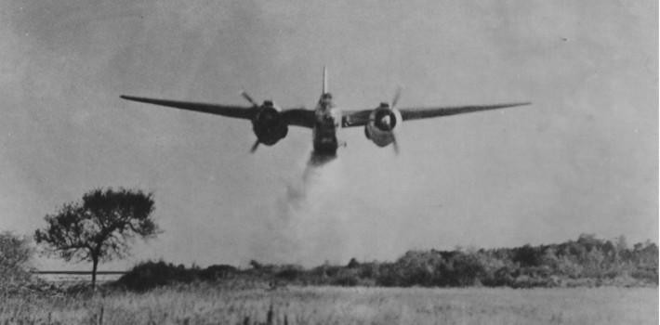  Sparghjera massiva di DDT da l’aviò americanu.  Photo: Ouvrage USS Corsica

Terzu attellu : D’una malatia vettoriale à l’altra : dopu à a malaria, u Chikungunya ?
U Chikungunya hè una malatia vettoriale causa da un siscu è chì si trasmette à l’omu da a pizzicata di a zinzala Aedes albopictus detta « zinzala tigara ». Prima, a malatia hè stata discritta in l’annate cinquante in Africa (Tanzania è Ouganda), dopu hè affacata in Asia (Tailanda, India) in l’annate settante. Dapoi l’annate 2000, ci sò di più in più fochi epidemichi in parechji lochi di u mondu. In Francia, hè stata una epidemia impurtante à a Reunione è à Mayotte in 2006. À a listessa epica s’hè fatta a prima cumparsa di a zinzala Aedes albopictus in certe rughjone di Francia metrupulitana. In cunsequenza, a veghja di u Chikungunya hè divintata una priurità di saluta publica.
Da e risorse paragunà e situazione di u risicu epidemicu in Corsica da u 2008 à oghje. Identificà e fattore à l’urigine di st’evoluzione è indittà l’adattazione di e misure di lotta.
Risorse :
- Strattu : guidu pà i prufessiunali speziale Chikungunya editatu da l’INPES in 2008
- Strattu : rapportu di veghja sanitaria di Corsica da Santé Publique France di 06/2025
- Intervista di u Duttore Anna-Bella Failloux di l’istitutu Pasteur (2019) : https://reseauactionclimat.org/rechauffement-moustique-tigre/
- Carte di prisenza di Aedes Albopictus in Francia metrupolitana di 2004 à 2022

